定塚さま

送料、価格表 （価格はすべて税込みです）

このリストは２つほど品数が前より増えました。
薄利多売で運賃は購買量がふえればこちらで負担して、
お得感を出せればよいと考えています。

今私がみようみまねで作っている価格、運賃に関して
修正余地があればご提示願います。

送料について
商品は織田洋行では３社の代理販売と自社製品が混じっています。
基本単純化します。

ただ、島本酵素の①ソイルホワイトクリーン（１５KG）、②バイムフード５ｋｇ
③トーゲン１＾３号、３ｋｇ ④ファーマン １ｋｇ

島本酵素自身もネット販売をしていますので、
島本酵素と差が出ないように同じ販売基準で売るように申し入れをされています。
基本、島本酵素のHPと商品欄を参照してください。

織田洋行のHPのショッピングガイドの部分で送料の部分は下記に差し換えてください。
送金の部分はNP後払いとだけ書いてありますが、
NP後払いがなんであるかを知らない人もいますので、
NP後払いの内容を簡単明瞭に書いておく必要があります。
その部分よろしく追加記載願います。

変更内容：ショッピングガイドの送料、送金の部分

（この部分は島本酵素HPの送料に合わせます。）

■送料

60サイズ （２kg以内）
【北海道】北海道…1430円
【北東北】青森・秋田・岩手…990円
【南東北】宮城・山形・福島…990円
【関東】茨城・栃木・群馬・埼玉・千葉・神奈川・東京・山梨…990円
【信越】長野・新潟…990円
【中部】静岡・愛知・三重・岐阜…880円
【北陸】富山・石川・福井…880円
【関西】大阪・京都・滋賀・奈良・和歌山・兵庫…880円
【中国】岡山・広島・山口・鳥取・島根…880円
【四国】香川・徳島・愛媛・高知…990円
【九州】福岡・佐賀・長崎・大分・熊本・宮崎・鹿児島…990円
【沖縄】沖縄…1430円
80～120サイズ（５～２０ｋｇ以内）
【北海道】北海道…1760円
【北東北】青森・秋田・岩手…1320円
【南東北】宮城・山形・福島…1320円
【関東】茨城・栃木・群馬・埼玉・千葉・神奈川・東京・山梨…1320円
【信越】長野・新潟…1320円
【中部】静岡・愛知・三重・岐阜…1210円
【北陸】富山・石川・福井…1210円
【関西】大阪・京都・滋賀・奈良・和歌山・兵庫…1210円
【中国】岡山・広島・山口・鳥取・島根…1210円
【四国】香川・徳島・愛媛・高知…1320円
【九州】福岡・佐賀・長崎・大分・熊本・宮崎・鹿児島…1320円
【沖縄】沖縄…1760円
※上記全て税込み
※上記の送料は重量が20kgまでの料金となります。20kgを超える場合は2倍の料金、
40kgを超える場合は3倍の料金がかかります。
※重量が60kgを超える場合はご注文後、弊社より追ってご連絡いたします。
※60サイズに関しましては別途ご連絡させていただきます。
ご購入の際には80～120サイズの料金が表示されます。

送金について
NP後払い（この後にNP後払いの内容を簡単に書いてください）

①土作り資材
- ホワイトソイルクリーン
（この商品は島本酵素の商品です、
ショッピングガイドの送料基準で処理を願います）

１袋１５ｋｇ 価格は７２８２円（税込）

※重量が60kgを超える場合はご注文後、弊社より追ってご連絡いたします。

- バイムフード
１袋 ５ｋｇ 価格６００３円（税込）

（この商品は島本酵素の商品です、
ショッピングガイドの送料基準で処理を願います）
※重量が60kgを超える場合はご注文後、弊社より追ってご連絡いたします。

- 地力の素 ２０ｋｇ ４８５０円（税込）
送料は数量、地域を明記してお問い合わせ願います。

- ウルトラ粉炭 ４２００円（税込）
送料は数量、地域を明記してお問い合わせ願います。

- 球状のオリジナル こっこりん
８２５０円（税込）
送料 １袋 ９００円
１５０００円以上ご購入の場合は送料無料

- 森のフローラ２ ４０L 税込１４００円（税込）

送料は数量、地域を明記してお問い合わせ願います。

- 腐葉土 ３５L ８８０円（税込）

送料は数量、地域を明記してお問い合わせ願います。

②糖の強化の葉面散布
⑧トーゲン1号 ３ｋｇ ３９２８円
（この商品は島本酵素の商品です、
ショッピングガイドの送料基準で処理を願います）

- 配合済微量要素（トウゲン２号用）１．５ｋｇ ２７２４円（税込）
（この商品は島本酵素の商品です、
ショッピングガイドの送料基準で処理を願います）

- トーゲン3号 ４５６７円（税込） ３ｋｇ
（この商品は島本酵素の商品です、
ショピングガイドの送料基準で処理を願います）

- ファーマン ２４９４円（税込） １ｋｇ
（この商品は島本酵素の商品です、
ショピングガイドの送料基準で処理を願います）

- ミクロン ２２００円（税込）
送料無料

- ニーム エコエイド ５６００円（税込） ５００ｍｌ
送料無料

③海の抗菌カルシウム
- ミネラルウオッシュ
１９８０円（税込） ７０ｇ
送料無料

- ミネラルソープ １６５０円（税込）
送料１個 ５２０円
２個以上送料無料

- ミネラルクリーム ４，９５０円（税込）
送料無料

- ミネラルミルク ３，３００円（税込）
送料無料

- デントセーフ １６５０円（税込）
送料１個 ５２０円
２個以上送料無料

- 連作障害対策資材（この内容は前段の内容とかぶります）
- ニーム エコエイド
- ホワイトソイルクリーン
- バイムフード
- 地力の素
- ウルトラ粉炭
- こっこりん
- 森のフローラ２

１－１
- ホワイトソイルクリーン
単価 ７２００円（税込）

ホワイトソイルクリーン® 太陽熱土壌処理用発酵材
ソイルクリーンは人体に危険な農薬による土壌微生物の完全殺菌消毒ではなく、有用微生物の発酵熱と拮抗作用により有害微生物、有害線虫のみを選択的に駆除します。従来の太陽熱消毒法では困難であった地表１０cm以下の地温上昇が発酵熱により可能となり、地下部の土壌病害虫にも効果を発揮します。発酵熱による処理なので土壌生態系の乱れがなく有用菌密度を高めますので、土壌の生化学性も改善しながら連作障害を防ぎます。
ソイルクリーン

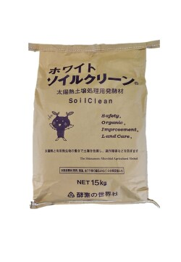税込み価格 72８円
バイムフード
バイムフード®（NET 5kg） 農業用完全発酵材
バイムフードは、木材クズ・ワラ・もみ殻・落葉・青草等の堆肥化や、
各種畜糞、有機肥料（油粕・骨粉・魚粕・食品廃棄物）・鉱物肥料の発酵肥料化と、
各種有機物や天然物を発酵処理するための発酵材です。

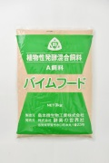 税込み600０円
詳細：
バイムフード® 農業用完全発酵材
本材は、各種有機物や鉱物質の発酵処理にすばらしい成果をあげます。
ことに木材屑・ワラ・籾殻・落葉・青草等の発酵堆肥化、各種畜糞・有機肥料（油粕・骨粉・魚粕・食品廃物等）
・鉱物肥料の発酵肥料化と、あらゆる有機物を農業上、最も効果のある有効資源にすることができます。
これらの効果が作物の根の伸長を助け、安定増収につながります。
使い方？？？

フルボ酸の地力の素
地力不足で連作障害委の多い圃場に。高濃度のフルボ酸と腐植で改善をします。
高濃度フルボ酸は善玉菌を短時間で活性化します。

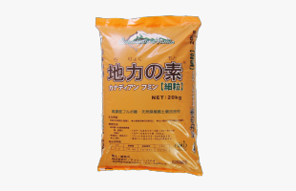 価格：４，８００円（税込）

こっこりん

球状のオリジナル こっこりん
天然ミネラル100％のちから
窒素成分を殆ど含まない、天然ミネラル100％だから
① 使う時期を選びません！いつでも使えます。
② 使う農家さんの健康を守ります。
③ ミネラルが水溶性だから、植物の吸収性が凄く高い！
- だから、植物の根張り・成長の良さが目に見えて分かります！

商品詳細 朝田のHP
施肥量の目安は、畑作の場合は1反歩（300坪・10a）あたり10㎏です。連作障害対策には1反歩あたり約20㎏施肥して頂けると効果的です。 稲作は1反歩あたり5㎏が目安です。
項目 | 詳細
肥料のタイプ | 元肥
肥料の種類 | 特殊肥料
届出番号 | 千葉県 第2413号
有機JAS規格 | JSCOM-141110
原産国 | 日本
内容量 | 5kg
8,250円（税込）
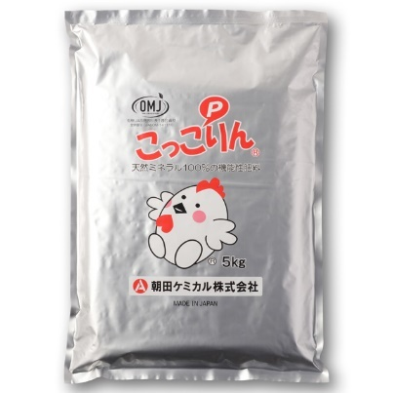
ミクロン
天然ミネラル100％のちから
窒素成分を殆ど含まない、天然ミネラル100％だから
① 使う時期を選びません！いつでも使えます。
② 使う農家さんの健康を守ります。
③ ミネラルが水溶性だから、植物の吸収性が凄く高い！
- だから、植物の根張り・成長の良さが目に見えて分かります！
- 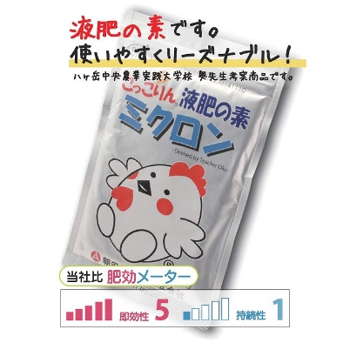

こっこりんミクロン
基本的には5000倍で使用します。（1袋で約500Lです）葉面散布・潅水などに1反歩約300Lほどを約1週間おきに散布します。育苗時は、２枚葉が出た頃より約7500倍で10日に1度ほど散布してください。
※10個までは宅急便コンパクトで送れます。それより多い場合は宅急便になります。
項目 | 詳細
肥料のタイプ | 液肥の素
肥料の種類 | 特殊肥料
届出番号 | 千葉県 第2413号
有機JAS規格 | JSCOM-141110
原産国 | 日本
内容量 | 100g
商品記号：C03
2,200円（税込）
森のフローラ２

トーゲン1号
トウゲン１号®（NET 3kg） 葉果面散布材
葉面散布や潅水施用で！！野菜や花がみるみる元気に美しく！！
作物は問わず米、花、樹林どんなものにも使えます！！

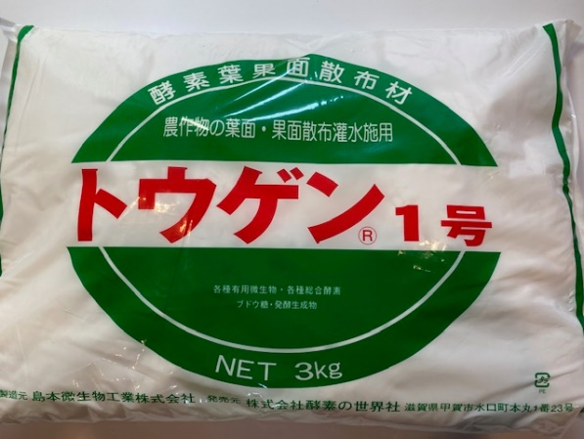

トウゲン１号（NET 3kg）
価格: | 3,928円 (税込)
購入数: | 個
在庫 | ○

商品コード:B007
容量:NET 3kg
※こちらの商品は６袋単位で１ケースとさせていただきます。
※1回の購入につき30袋までとなっております。31袋以上ご購入の際は、お手数ですがわけてご注文いただくか、お電話にてお問い合わせください。

トウゲン３号® 品質食味向上促進材
トウゲン１号に植物がすぐ吸収利用される二十種の遊離アミノ酸を強化しました。糖度・食味及び品質の向上などの効果を発揮します。
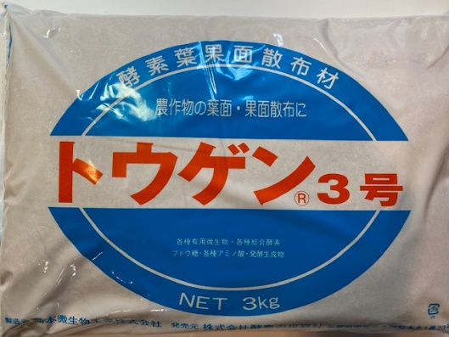

トウゲン3号
価格: | 4,567円 (税込)
購入数: | 個
在庫 | ○

 | 返品についての詳細はこちら
 | この商品について問い合わせる
 | 友達にメールですすめる

商品コード:B007
容量:NET 3kg
※こちらの商品は６袋単位で１ケースとさせていただきます。
※1回の購入につき30袋までとなっております。31袋以上ご購入の際は、お手数ですがわけてご注文いただくか、お電話にてお問い合わせください。
ファーマン® 核酸強化植物活性散布材
ファーマンは農作物の品質・食味の向上をはじめ増収技術として欠かせない
トウゲンの技術に、作物の生長活性に極めて重要な役割を果たす核酸、
各種アミノ酸を強化したものです。
核酸の合成が盛んになる種実の肥大期、アミノ酸と核酸塩基の要求が高まる生殖生長期、
これらの時期にファーマンを施用すると、すべての農作物にすばらしい成果をあげます。
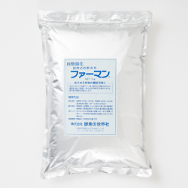

拡大表示 | ファーマン  価格: 2,494円 (税込)  購入数: 個  在庫 ○  返品についての詳細はこちら  この商品について問い合わせる  友達にメールですすめる

商品コード:B008
容量:NET 1kg
使用方法:
あらかじめファーマン使用量の30倍程度のお湯(40℃程度)で
よく溶かし希釈倍率になるまで水で希釈し施用します。
葉面散布する際は、上澄み液のみを散布してください。
潅水にもご利用いただけます。
ファーマンは農薬および、各種微量要素との混合が可能です。
※経日変化により変色する場合がございますが、
使用並びに効果には何ら問題ございません。

エコエイド
減農薬を実現し、消毒作業の軽減を実現します。
数種の天然植物成分を配合した安全な製品です。
浸透性に優れています。 商品詳細 旧HP参照
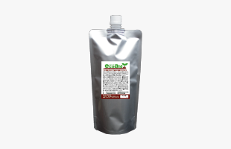
消費税込み 4900円
デントセーフ
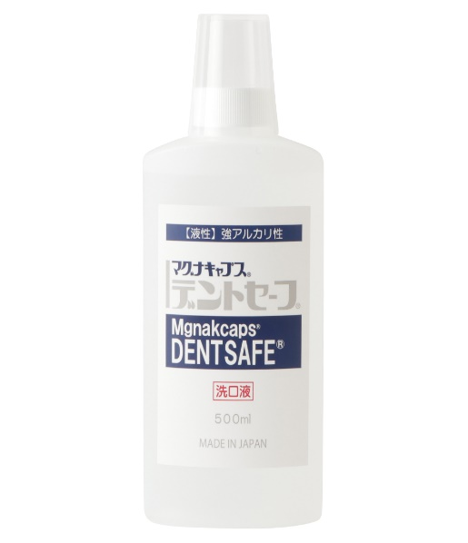

マグナキャプス・デントセーフ（500ml）
アルカリ性化粧品（洗口液）
酸性に偏りがちな口腔内を、サンゴカルシウムのチカラで整えます。
無着色・防腐剤（パラベン）アルコール不使用
成分：水、濃グリセリン、キシリトール、サンゴ焼成カルシウム、香料（ペパーミントタイプ）
商品記号：M004
1,650円（税込）

詳しく見る

配送・送料
3,240円（税込）以上のお買物で、全国送料無料!!
商品代金合計が3,240円（税込）未満の場合、全国送料324円（税込）
※沖縄、離島を除く。 ※冷凍惣菜を除く。
お届け時間帯をご指定いただけます。

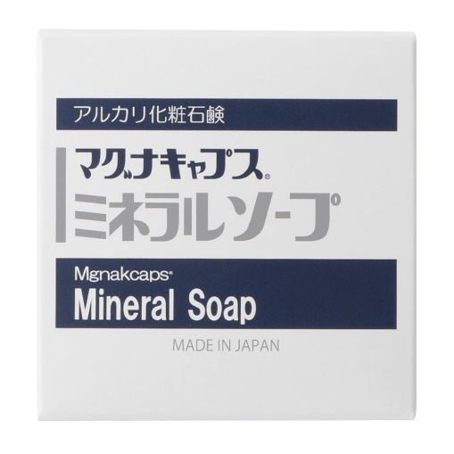

マグナキャプス・ミネラルソープ（80g）アルカリ性化粧品（石鹸）
低刺激の本格石鹸で、アルカリのチカラで肌を清浄にしキメを整えます。 保湿力の高いミネラルミルクを併用するとより効果的です。
無着色・防腐剤（パラベン）不使用
成分：石ケン素地、DPG、水、スクロース、ソルビトール、グリセリン、パルミチン酸、塩化Na、エチドロン酸4Na、EDTA-2Na、貝殻焼成カルシウム、香料、酸化チタン
商品記号：M003
1,650円（税込）

詳しく見る

配送・送料
3,240円（税込）以上のお買物で、全国送料無料!!
商品代金合計が3,240円（税込）未満の場合、全国送料324円（税込）
※沖縄、離島を除く。 ※冷凍惣菜を除く。
お届け時間帯をご指定いただけます。
ミネラルウオッシュ
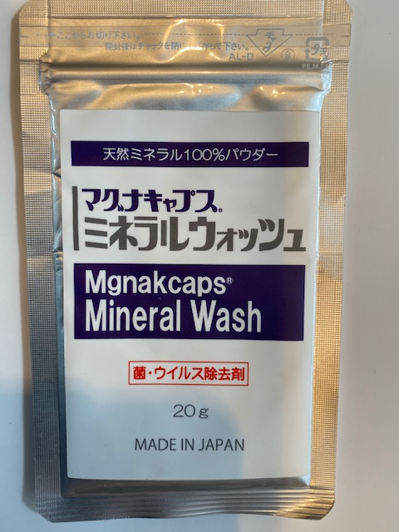
70ｇ入り 1980円

マグナキャプス・ミネラルミルク（120g）
アルカリ性化粧品（乳液）
ミネラルクリームよりもライトなテクスチャーで朝昼と気軽にお肌の潤いを保ち、 乾燥や外部の刺激からお肌を守ります。
無着色・無香料・防腐剤（パラベン）不使用
成分：水、ワセリン、ステアリルアルコール、PG（プロピレングリコール）、ヒアルロン酸ナトリウム、PEG-60水添ヒマシ油、セトレス-4、ステアリン酸グリセリル、グリセリン、貝殻焼成カルシウム、エタノール、パール末
商品記号：M002
3,300円（税込）

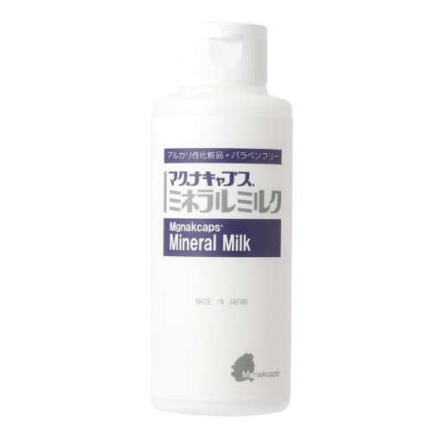

ミネラルウオッシュ

■送料

80サイズ
【北海道】北海道…1760円
【北東北】青森・秋田・岩手…1320円
【南東北】宮城・山形・福島…1320円
【関東】茨城・栃木・群馬・埼玉・千葉・神奈川・東京・山梨…1320円
【信越】長野・新潟…1320円
【中部】静岡・愛知・三重・岐阜…1210円
【北陸】富山・石川・福井…1210円
【関西】大阪・京都・滋賀・奈良・和歌山・兵庫…1210円
【中国】岡山・広島・山口・鳥取・島根…1210円
【四国】香川・徳島・愛媛・高知…1320円
【九州】福岡・佐賀・長崎・大分・熊本・宮崎・鹿児島…1320円
【沖縄】沖縄…1760円
※上記全て税込み
※上記の送料は重量が20kgまでの料金となります。20kgを超える場合は2倍の料金、
40kgを超える場合は3倍の料金がかかります。
※重量が60kgを超える場合はご注文後、弊社より追ってご連絡いたします。
※60サイズに関しましては別途ご連絡させていただきます。
ご購入の際には80サイズの料金が表示されます。

